ATELIERS EN AUTOGESTION - Atelier BURNOUT

Animatrice : Clarisse

Participant.e.s :
- Christine
- Nathalie R
- Patrice
- Marine
- Virginie
- Pierre

Dates séances :
- 30 janvier (CR rédigé par Nathalie)
- 7 février
- 20 février
- 6 mars
- 20 Mars (18h)
- 27 mars (15h30)

Documents échangés :

- Par Christine :

Un post d’une de ses relations LinkedIn :
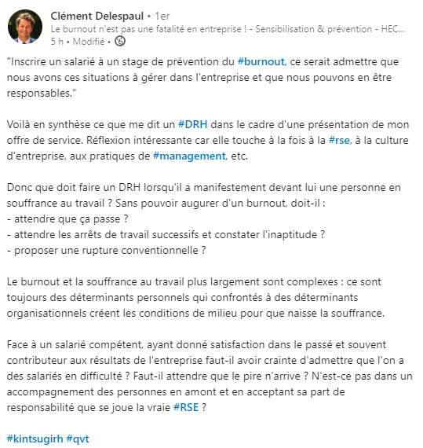

Un outil : le jeu de cartes "Vivant au travail" :

http://www.pipsa.be/outils/detail-2139614089/vivant-au-travail-prevenir-le-burnout-le-temps-d-une-pause.html

Un test : le MBI (Maslach Burnout Inventory)

Et un bouquin, très intéressant :
(pour info, il existe aussi en Poche, à 7 ou 8€)
“Prévenir le burnout le temps d’une pause”
https://www.albin-michel.fr/ouvrages/guide-du-burn-out-9782226393623

Site / Article :
https://lafabrique-a-remedes.com/comment-sortir-dun-burn-out?fbclid=IwAR2UvvdNKviRaf0Ur6ExBWdennB4Ssd56Sf_ha7j_qSPquy-63WytqnVuT8

Des infos intéressantes sur le burn-out, dans cette vidéo
Bon vendredi !
https://www.youtube.com/watch?v=LsFqljExqS8&feature=share

- Par Clarisse :

Diaporama qu’elle utilise lors de ses interventions

- Par Virginie :

